Образовательное учреждение: ГБОУ ЦО № 1858.
Учитель: Буренченко И. П.
Программа: «Школа России»
Класс: 4-й

Предмет: русский язык

Тема: Прямая речь.

Цели:
- Предметные: -познакомить с понятием «прямая речь»,
-учить распознавать предложения с прямой речью,
-познакомить с оформлением таких предложений на письме.

- Метапредметные: -формировать умение находить сходство и различия у объектов,
- формировать умение контролировать свои действия,
-развивать аналитические способности умение производить операции синтеза,
-формировать умение формулировать тему урока;
-ставить учебную задачу и удерживать ее;
-строить высказывания, понятные собеседнику;
-анализировать информацию и делать выводы;
-формировать начала предметной рефлексии;
-формировать умение работать самостоятельно.

- Личностные: -формировать навыки взаимодействия в коллективе (умение сотрудничать),
-формировать внутреннюю позицию обучающегося,
-формировать мотивацию к учению и познанию,
-формировать ориентацию на моральные нормы и на их выполнение.
Тип урока: ОНЗ.
Формы организации:
- традиционные: беседа, фронтальный опрос, с/р
- нетрадиционные: работа в парах, группах.
Оборудование:
- индивидуальное: карточки с текстом заданий для парной, групповой работы, самостоятельной работы.
- общеклассное: АРМ, слайды

Структура урока.

№ п/п | Этап урока | Деятельность учителя | Деятельность учащихся | УУД
1. | Мотивация/Словарная работа  10 мин | Слайд 1.  -Объясните высказывание.  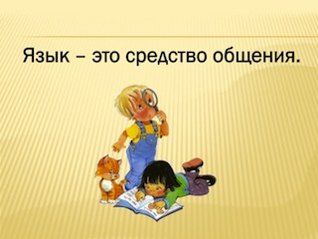  -Зачем нам урок русского языка? Чему мы будем учиться на этом уроке?  Слайд 2.  Угадайте слово.  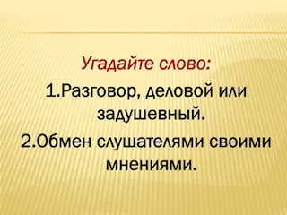  Слайд 4.  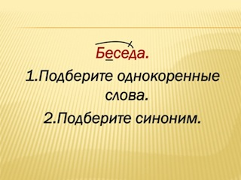  Работа со словарным словом.  1.Подберите однокоренные слова.  2.Подберите синоним.  Только ли устную речь можно назвать беседой?  В каком случае письменную речь можно назвать беседой?  О чем пойдет речь на уроке? | Мотивируют свою деятельность  Проверим свои предположения.  Слайд 3. Беседа  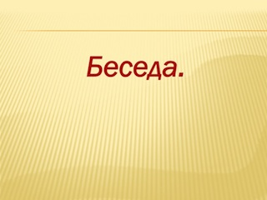  1.Беседовать, беседка, собеседник.  2.Разговор, собеседование.  Когда разговор беседующих записан на бумаге. | -мотивация,  -построение высказываний, понятных собеседнику,
2. | Актуализация  7 мин | 1.Подведение к теме урока  -Слайд 5.  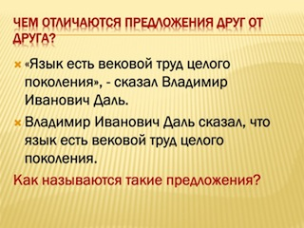  Чем отличаются предложения друг от друга? Как называются такие предложения?  Где можно уточнить?  2.Постановка темы, задач урока.  Сформулируйте тему урока. - слайд 6.  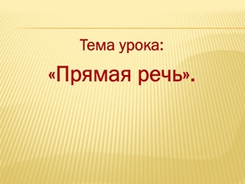  Учебная задача - ? слайд 7.  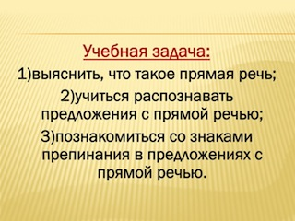 | Фронтально.  Работают с учебником (стр. 51)  Формулируют тему урока, ставят учебную задачу. | -анализ языкового материала,  -построение высказываний, понятных собеседнику,  -формулировка темы,  -постановка учебной задачи,  -работа с учебником,
3. | ОНЗ  15 мин. | 1.Понятие «прямая речь».  Слайд 8.  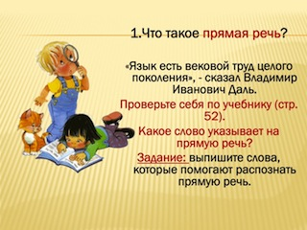  -Прочитайте предложение на слайде и попробуйте своими словами объяснить, что такое прямая речь.  Проверьте себя по учебнику (стр. 52).  2.Распознавание предложений с прямой речью.  Какое слово указывает на прямую речь?  Задание: выпишите слова, которые помогают распознать прямую речь (карточка 1 – Приложение 1.)  -Какие ещё слова помогают распознать прямую речь? Дополните запись своими примерами.  3.Знаки препинания.  Задание.  Проанализируйте знаки препинания, заглавные и строчные буквы. Составьте схемы предложений с прямой речью (карточка 2, разрезные карточки – Приложение 2, 3).  Сформулируйте свои выводы.  Проверьте свои предположения по учебнику (стр. 53) | Высказывают предположения.  Работают с учебником.  Работают по карточке в парах, проверка по эталону – слайд 9.  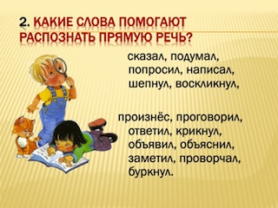  Работают в группах по 4 человека, затем у доски обсуждают результат, приходят к общему заключению.  Основные схемы предложений с прямой речью вывешиваются на доску в качестве эталона.  Работают с учебником. | -анализ языкового материала,  -контроль, самоконтроль,  -сотрудничество,  -работа с учебником,  -формулировка выводов,  -логические операции анализа и синтеза,  -работа с учебником,
4. | Первичное закрепление во внешней речи  5 мин. | Слайд 10.  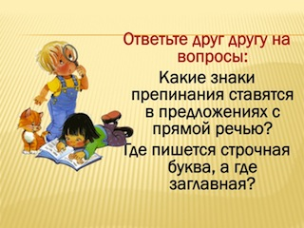 | В парах | -построение высказываний, понятных собеседнику,  -сотрудничество,
5. | Самостоятельная работа  5 мин. | Спишите предложения в тетрадь, расставив пропущенные знаки препинания. Где необходимо, употребляйте заглавные буквы (Приложение 4). | Выполняют самостоятельно, проверка по эталону с последующей самооценкой по «шкале успеха»– слайд 11.  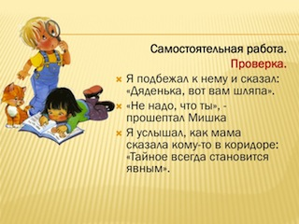 | -контроль, самоконтроль,  -самооценка,
6. | Рефлексия  3 мин. | Выполнена ли учебная задача?  Слайд 12  Слайд 13.  Что вам нужно будет сделать при выполнении домашнего задания?  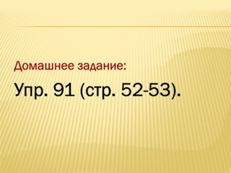 | Соотносят цель и результат своей деятельности, ставят перспективные задачи | -анализ и самооценка результатов своей деятельности.

Приложение 1.
Карточка 1 для парной работы.
Выпишите слова, которые помогают распознать прямую речь.

Мишка сказал: «Я пойду сегодня в школу».
«Наверное, он соскучился по товарищам», - подумал я.
«Только ты предупреди об этом маму», - попросил мой друг.
Я взял лист бумаги и написал: «Елена Ивановна, ваш сын ушел в школу».
«Спасибо», - шепнул Мишка.
«Вот безобразие! Он же ещё не выздоровел!» - воскликнула мама, прочитав оставленную на столе записку.

Приложение 2.
Карточка 2 для групповой работы.
Проанализируйте знаки препинания, заглавные и строчные буквы. Составьте схемы предложений с прямой речью с помощью разрезных карточек.

Старший молвил: «Что за диво, всё так чисто и красиво».
«Я не сержуся», - тихо молвила она.

Приложение 3.
Разрезные карточки для групповой работы.
А | А
„ | “ | “ | „
. | : | _ | .
,

Приложение 4.
Карточка для самостоятельной работы.

ФИ______________________________________________________
Дата___________________
Самостоятельная работа.
Спишите предложения в тетрадь, расставив пропущенные знаки препинания. Где необходимо, употребляйте заглавные буквы.

Я подбежал к нему и сказал дяденька, вот вам шляпа
Не надо, что ты прошептал Мишка
Я услышал, как мама сказала кому-то в коридоре тайное всегда становится явным

